Приложение

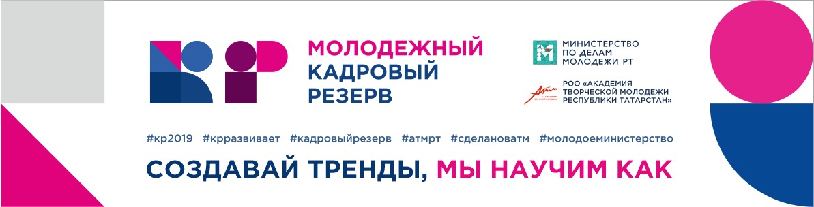
Информационная справка

Республиканский молодежный проект «Кадровый резерв» реализуется с 2009 года Министерством по делам молодёжи Республики Татарстан совместно с РОО «Академия творческой молодёжи Республики Татарстан».
«Кадровый резерв» – это долгосрочная развивающая программа, которая создаёт условия для самореализации молодёжи Республики Татарстан, стимулирует трудовую и образовательную мобильности и способствует взаимодействию молодых граждан с представителями органов государственной власти Республики Татарстан.
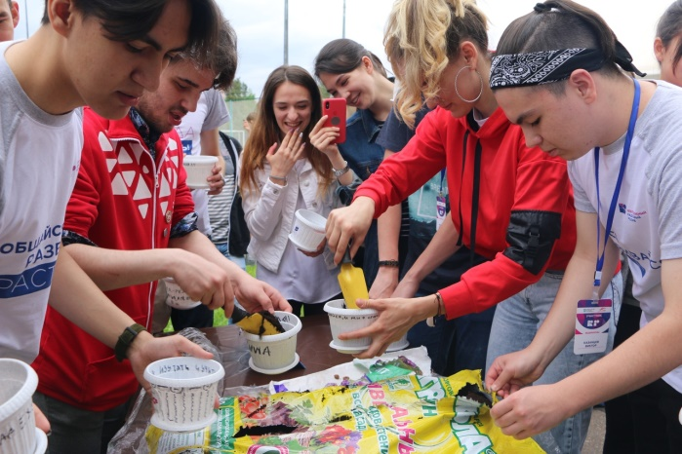
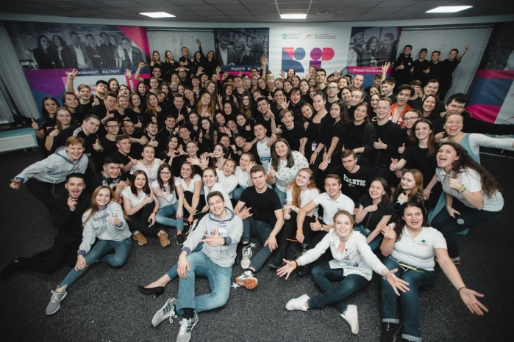
Цель проекта – формирование системы отбора, развития и сопровождения молодых лидеров, активизация участия молодежи в социально значимых мероприятиях и программах различного уровня, развитие деловых и личных качеств молодых кадровиков и их дальнейшее продвижение в различных общественных сферах.
Ежегодно участие в Проекте принимают представители всех социально-демографических групп молодежи, проживающей на территории Республики Татарстан, в возрасте от 16 до 30 лет. Кандидаты проходят несколько этапов отбора: заполнение заявки на сайте www.rezervrt.ru, тестирование и деловая игра. Отбор позволяет определить мотивацию, наличие опыта, личные достижения, лидерский потенциал, общий кругозор и деловые качества претендентов.
В 2020 году Кадровый резерв пройдет по следующим направлениям: цифровизация, развитие НКО, предпринимательство и социальные сервисы для молодежи.
Заявку можно подать на сайте http://rezervrt.ru/ до 20 декабря.
Для справки:
В 2019 году участники прошли программу по двум модулям: «Государственное и муниципальное управление» и «Развитие НКО и управление крупными проектами». Сам проект состоял из очных и дистанционных этапов. На очных этапах участники прошли развивающую программу от тренеров неформального образования Александры Гурьяновой и Анны Фельдман. Программа включила в себя мастер-классы, тренинги, мотивационные встречи с республиканскими лидерами и высокопоставленными лидерами, хакатоны, питчинги и др. Всего 4 очных выездных этапа, каждый из которых посвящён 4 темам:
- развитие лидерского потенциала;
- влияние, сотрудничество, команда;
- стратегическое и проектное управление;
- реализация разработанных проектов, доработка.
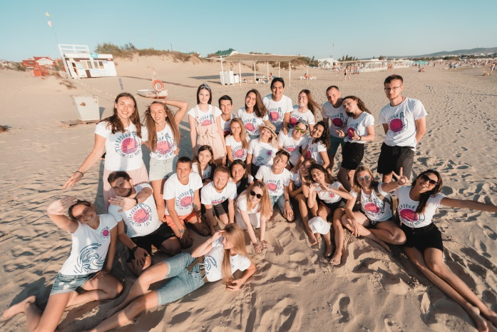
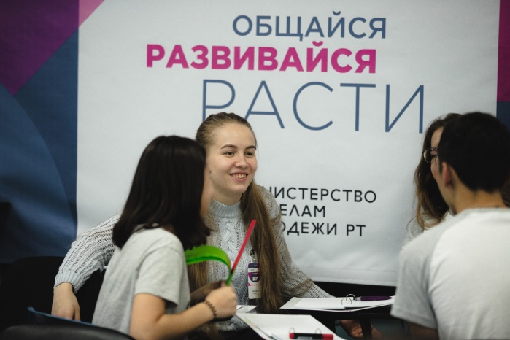
4 этап прошел на побережье Чёрного моря и длился одну неделю.

В течение дистанционных этапов участники выполняли «домашнее задание» по месту жительства: организовывали интерактивно-образовательные мероприятия, проводили социальные акции, занимались самоанализом, разрабатывали концепцию собственного проекта.
За 10 лет реализации в проекте приняли участие более 12000 человек. Всего было обучено около 2070 человек, из которых более 200 «резервистов» приглашены на работу в органы государственной и муниципальной власти Республики Татарстан, более 260 участников и финалистов проекта трудоустроены на предприятия промышленного и коммерческого секторов. Воплощено в жизнь более 60 проектов, реализовано более 2320 социальных акций, проведено свыше 320 интерактивно-образовательных мероприятий.
Тема подготовки управленческих кадров была поддержана Президентом Республики Татарстан Р.Н.Миннихановым: «Людей для работы в органах государственной власти надо готовить, а это процесс достаточно долгий. В органах государственной власти должно быть обновление кадров. Но сначала надо дать молодежи соответствующие умения и навыки. Встречаться, брать в работу и продвигать их». На очных этапах проекта неоднократно выступали помощник Президента Республики Татарстан Н.Л.Фишман, министр по делам молодежи РТ Д.И.Фаттахов, депутат Государственной Думы ФС РФ М.М.Бариев и др.
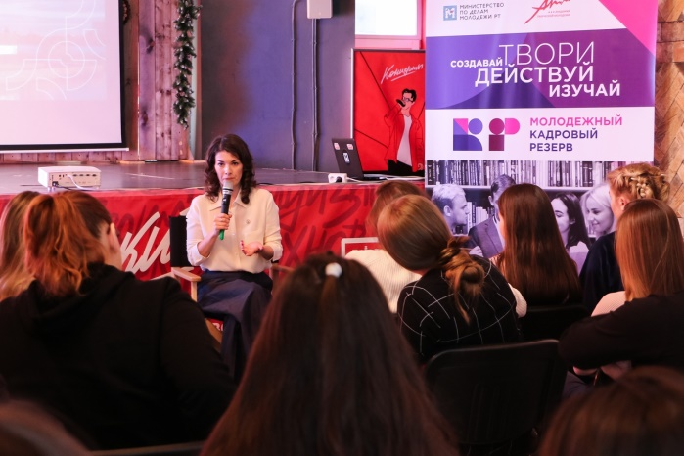
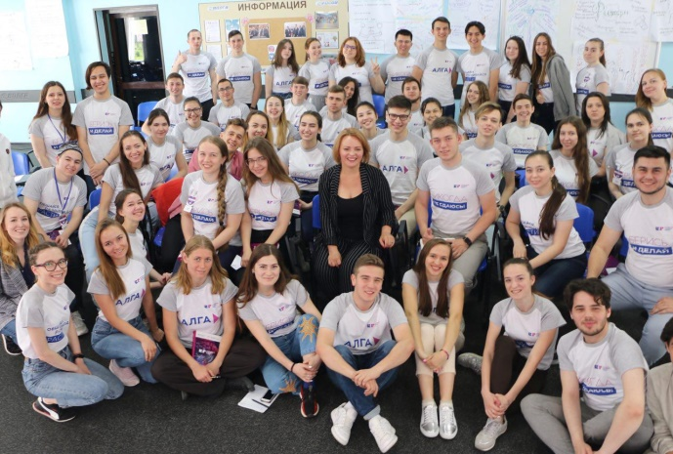

Среди выпускников проекта: директор серии спортивных мероприятий TIMERMAN Вадим Янгиров, помощник министра по делам молодёжи Республики Татарстан Алсу Саетова, директор АНО «Сообщество мам Республики Татарстан» Нина Шимина, начальник отдела по делам молодёжи и спорту Исполнительного комитета Муслюмовского муниципального района Ильшат Яббаров, координатор Совета по предпринимательству при президенте РТ Айрат Сунгатуллин, директор Молодёжного центра РТ Валентин Шихобалов и другие.

